План НОД (для родителей, дома)
Область «Познавательное развитие» раздел «Ознакомление с природой»
во 2 младшей группе
Тема: «Кто живет в подводном мире»
Цель:
Закрепить знания детей о море и морских обитателях, их
внешнем виде, питании, передвижении
Развивать речь, наблюдательность, мыслительную активность,
мелкую моторику рук.
Обогащать словарный запас: морские обитатели, морская черепаха, морская звезда, осьминог, краб, коралл, водоросли и т. Д
Материал: презентация, смотреть на сайте
Загадка
Направо вода и налево вода,
Плывут корабли туда и сюда.
Но если захочешь напиться дружок,
Соленым окажется каждый глоток. (Море)
Беседа:
- Сегодня мы с вами поговорим о море и морских обитателях.
дети вода в море соленая, а в реках и озерах вода пресная.
-Дети, а мы какую воду пьем? (ответ детей)
- Без воды человек жить не может: он ее пьет, готовит пищу, умывается, стирает, убирает свое жилище. Людям требуется много воды.
- Вода очень нужна растениям, животным, рыбам – всему живому на Земле!
- А что будет, если на Земле не будет воды – морей, рек, озер?
- Погибнет все живое вокруг, и погибнем и мы.
А сейчас давайте сами отправимся на морское дно и посмотрим, кто еще
живет в этом загадочном подводном мире (презентация)
Основная часть.
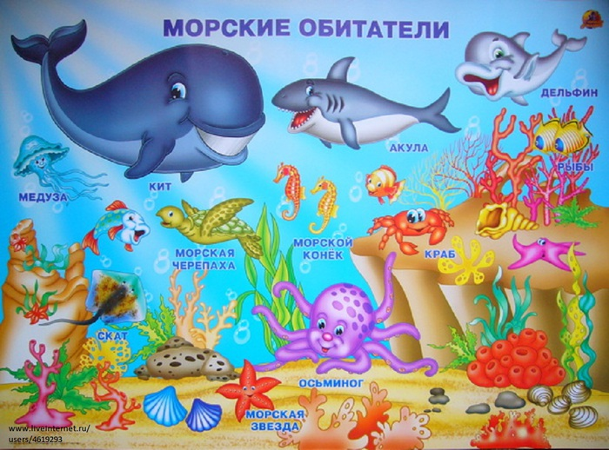

Вот мы и на морском дне.
Море огромное, море синее, море теплое . Оно восхищает и удивляет. На морском дне растут целые заросли водорослей, есть красивые, разноцветные камни и волшебные раковины.
Чтобы узнать кто живет в море? Отгадайте, о ком я говорю:
Крылья есть, а не летает,
ног нет, а не догонишь (рыба).
Скажите, как устроена рыба? (ответы детей - хвост, плавники, туловище, голова)
- А чего у рыбы нет? (Шеи).
- Каких морских обитателей вы знаете (ответы детей)
- А теперь отгадайте загадки о морских
1. Через море – океан плывет чудо великан
На спине его есть кран
Из него бежит фонтан (кит)
Кит самое большое животное в мире. Он кормит своих детенышей молоком. Когда он плывет, в море виден фонтанчик воды.
2. Понеслась о нем молва:
Восемь ног, да и голова
Чтобы всем страшнее было
Выпускает он чернила (осьминог)
Правильно, осьминоги живут у самого дна, скрываясь между камнями или в подводных пещерах. Осьминог получил свое название за количество ног. Их ровно восемь.
3. Над водой взметнулась глыба
Это очень злая рыба
Показала свой плавник
И опять исчезла вмиг (акула).
Это большие, быстрые и зубастые рыбы. Зубы у них - в шесть рядов, и острые, как пила. Кожа этих рыб покрыта чешуей и острыми шипами. Встречаться с этой рыбой очень опасно.
5.Ты уже дружок конечно
Что-то слышал обо мне.
Я всегда пятиконечна
И живу на самом дне (морская звезда)
Эти животные - хищники. Питаются звезды моллюсками. Они постоянно ползут по морскому дну, только очень медленно. Движутся они с помощью ножек с присосками. У звезды 5 лучиков.
6. Только мимо нас проплыли
Поиграли и уплыли
Среди волн мелькают спины
Дети, кто это? (Дельфины)
Дельфин – очень умное млекопитающее, он добрый и обаятельный и очень любит детей.
- Как мы можем назвать их всех вместе?
Если дети затрудняются, то воспитатель, с помощью наводящих вопросов, выясняет, где они живут-обитают. Они обитают в море. Значит, они морские обитатели.
- Молодцы, с этим заданием справились. Теперь предлагаю немного подвигаться.
Физ. минутка
Рыбка рыбке говорила.
Плавничками шевелила:
«Чтобы быть здоровой, гладкой,
Будем делать мы зарядку.
Хлоп направо, хлоп налево,
Мы стройны, как королевы!
Будем хвостиком вилять:
Раз, два, три, четыре, пять!
Два подскока, три хлопка,
Головою два кивка».
(Все слова сопровождаются движениями, которые показывает воспитатель, а дети повторяют.)
Молодцы! А впереди у нас - новые приключения. Наше путешествие продолжается.
В нашем подводном мире живут не только самые разные животные и рыбы
-А вы знаете кто еще живет на дне морском? - (ответы детей) - растения.
Воспитатель: Да, разные растения:
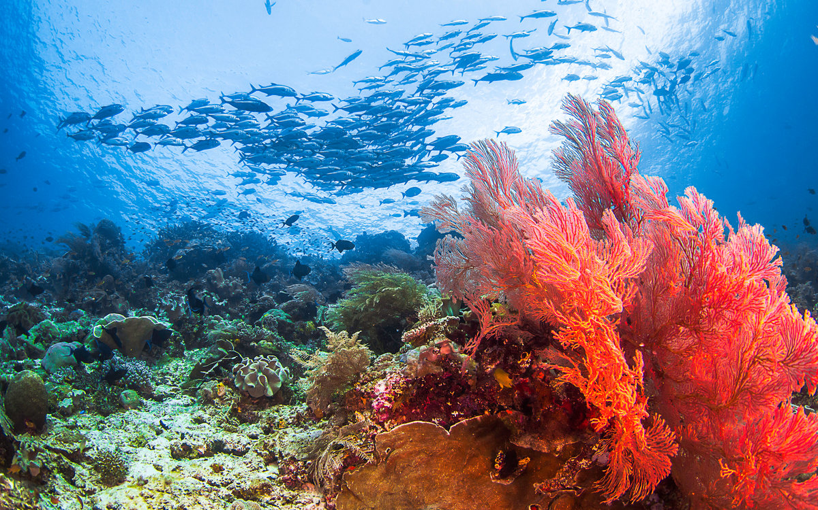

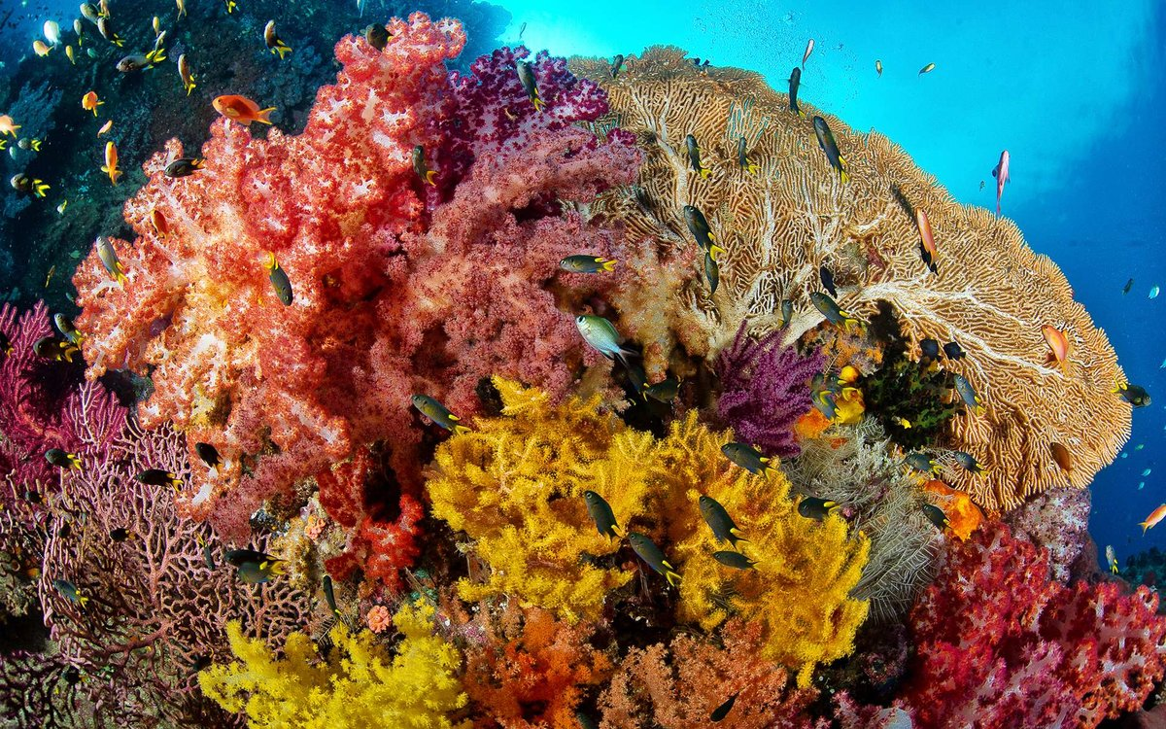
Водоросли - это водные растения. Они растут на самом дне, как трава на земле. Колышутся водоросли под водой, создают уютные места обитания для рыб и животных морей. Они выделяют много кислорода, которым дышат обитатели морей и океанов. Морские водоросли — это также основной источник пищи для них.
- А какие здесь красивые кораллы. На что они похожи?
Дети: На деревья, на цветы, кустарники.
Ребята, посмотрите внимательно на картинку № 1 и скажите: «Где у нас находится кит?
Дети: Над водой.
- А где находится морская звезда? Дети: На дне.
-Где находится морской конек? Дети: На дне.
-Где расположились моллюски? Дети: На камнях.
- Молодцы! А где же живут все наши животные и рыбы? Дети: В подводном мире, в море.
Пальчиковая гимнастика «Рыбки»:
Рыбки плавали, ныряли – Ладошки сложить вместе, изображая плавающих и ныряющих рыбок.
В чистой тепленькой воде. - Обеими руками изображаете волны.
То сожмутся, - Плотно сжимаете пальцы рук.
Разожмутся, - Растопыриваете пальцы в стороны.
То зароются в песке. - Одну ладошку складываете в кулачек, а другой ладошкой ее накрываете. Как будто рыбка зарылась в песке.
Рефлексия:
Где мы с вами были сегодня?
Кого мы там встретили?
Что больше всего вам понравилось?
Спасибо вам ребята, что мы так весело и увлекательно мы провели время

